TBAC | Géographie | Les hommes face aux changements globaux
T 1 | L’accès aux ressources pour produire, consommer, se loger et se déplacer
Des ressources sous pression : l’eau

Doc.1-L’eau potable et l’assainissement dans le monde : le constat de l’ONU pour l’objectif 6 de développement durable
Au nombre de 17, les objectifs de développement durable ont été adoptés en 2015 par l’ensemble des États Membres de l’Organisation des Nations Unies dans le cadre du Programme de développement durable à l’horizon 2030, qui définit un plan sur 15 ans visant à réaliser ces objectifs.
Objectif 6 : Garantir l’accès de tous à des services d’alimentation en eau et d’assainissement gérés de façon durable

Dans le monde, une personne sur trois ne bénéficie pas d’une eau potable gérée en toute sécurité, deux personnes sur cinq ne disposent pas d’une installation de base pour se laver les mains avec de l’eau et du savon, et plus de 673 millions de personnes pratiquent encore la défécation à l’air libre.

- 3 personnes sur 10 n’ont pas accès à des services d’eau potable gérés de manière sûre et 6 personnes sur 10 n’ont pas accès à des installations sanitaires gérées de manière sûre.
- Au moins 892 millions de personnes continuent à pratiquer la défécation à l’air libre.
- Les femmes et les filles sont responsables de la collecte de l’eau dans 80% des ménages sans accès à l’eau sur place.
- Entre 1990 et 2015, la proportion de la population mondiale utilisant une source d’eau potable améliorée a augmenté de 76% à 90%.
- La pénurie d’eau affecte plus de 40% de la population mondiale et devrait augmenter. Plus de 1,7 milliard de personnes vivent actuellement dans des bassins fluviaux où l’utilisation de l’eau est supérieure à la quantité disponible.
- 2,4 milliards de personnes manquent d’installations sanitaires de base, telles que des toilettes ou de latrines.
- Plus de 80% des eaux usées résultant des activités humaines sont déversées dans les rivières ou la mer sans aucune dépollution.
- Chaque jour, 1 000 enfants meurent de maladies faciles à prévenir dues aux conditions d’assainissement et d’hygiène.
- Environ 70% de toute l’eau prélevée dans les rivières, lacs et aquifères est utilisée pour l’irrigation.
https://www.un.org/sustainabledevelopment/fr/cities/

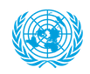
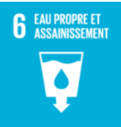

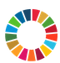

Doc.2-Vidéo de 12 minutes du dessous des cartes sur « l’eau une ressource sous tension » de 2019

https://youtu.be/Vv5eCgigF2E

1/6
Doc. 4- Les aménagements du Nil

Doc.3-Le projet du Grand Barrage de la Renaissance, article du 08/11/19
L’Éthiopie est en train de construire le Grand Barrage Renaissance [...]. Sa construction a commencé en 2011 sur l’affluent du Nil Bleu dans les hautes terres du nord de l’Ethiopie d’où jaillissent 85 % des eaux du Nil. Cependant, le méga-barrage a provoqué entre l’Égypte, l’Éthiopie et le Soudan une querelle [...].
Au centre du différend se trouvent des plans pour remplir le méga barrage, car l’Égypte craint que le projet ne permette à l’Éthiopie de contrôler le débit du fleuve. [...] La principale préoccupation des Égyptiens est que si le débit d’eau baisse, cela pourrait affecter le lac Nasser, le réservoir plus en aval, derrière le barrage d’Assouan en Égypte, qui produit la majeure partie de l’électricité du pays. Cela pourrait également impacter le transport sur le Nil en Égypte si le niveau de l’eau est trop bas, sans parler des moyens de subsistance des agriculteurs qui dépendent de l’eau pour l’irrigation.
Le barrage de 4 milliards de dollars est au cœur des rêves industriels et manufacturiers de l’Éthiopie. [...] L’Éthiopie connaît une grave pénurie d’électricité, 65 % de sa population n’étant pas raccordée au réseau. L’énergie produite sera suffisante pour connecter ses citoyens et vendre le surplus aux pays voisins. [...] Pour le Soudan, l’avantage supplémentaire est que le débit du fleuve serait régulé par le barrage, ce qui signifie qu’il serait le même toute l’année. Habituellement, le pays souffre de graves inondations en août et septembre.
Basillioh Mutahi, « Pourquoi l’Égypte et l’Éthiopie se disputent le Nil ? », BBC News, 8 novembre 2019.

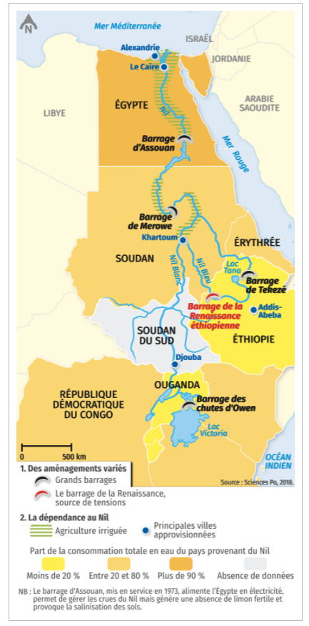

Doc. 5- Article de France Culture du 13/09/21, Barrage éthiopien sur le Nil : la discorde entre le Soudan, l’Égypte et l’Éthiopie perdure

Le méga barrage hydroélectrique que construit l’Éthiopie suscite la colère du Soudan et de l’Égypte et les négociations destinées à trouver un consensus sur le rythme de remplissage de ce barrage sont au point mort. […] Le Grand Barrage de la Renaissance (GERD) que construit l’Éthiopie est appelé à devenir le plus grand barrage hydroélectrique en Afrique. Addis-Abeba estime ce projet légitime et indispensable à son développement économique. Les deux pays, en aval, font entendre leurs désaccords. Le Soudan et l’Égypte mettent en avant la crainte que ce barrage ne restreigne leurs ressources hydriques. […]
Pour l’Éthiopie, il s’agit de s’affirmer comme la grande puissance hydroélectrique, énergétique, de cette partie du continent, c’est-à-dire à la fois pour le Soudan, pour le Kenya, pour l’Ouganda, et avec cette production hydroélectrique s’affirmer comme une puissance industrielle émergente avec l’appui de la Chine. Il existe donc un contexte géopolitique qui va bien au-delà des questions techniques de remplissage du barrage. […]

Nabila Amel, « Barrage éthiopien sur le Nil : la discorde entre le Soudan, l’Égypte et l’Éthiopie perdure », France Culture, 13 septembre 2020.

2/6
Doc.6- France 24- (3.09)- 17/07/2020- Jean-Claude Félix-Tchicaya, chercheur IPSE, spécialiste du continent africain : barrage de la Renaissance, l’Ethiopie en conflit avec l’Egypte et le Soudan  https://youtu.be/txGWFVL0N6Q | Doc.7-Vidéo (1.47) France Info Auvergne Rhône-Alpes-16/11/2018 - À la Clusaz en Haute-Savoie, face au manque d'eau, le maire propose une solution de secours au cas où la sécheresse jouerait les prolongations.  https://youtu.be/vTzXMTZGZPw
Doc.8-Article de France-Inter d’Adrien Toffolet du 15/11/2018- Entre neige artificielle, agriculture et robinets, la Haute-Savoie n'a plus assez d'eau pour tout le monde

La neige de culture s'est imposée comme nécessaire, saison après saison, à maintenir l'activité des stations, poumon économique de la région, avec une centaine de milliers d'emplois dont dépendent habitants et saisonniers.
Il faut donc investir dans de nouvelles retenues d'eau afin d'alimenter les canons à neige. Il faut investir dans plus de canons à neige pour recouvrir une surface année après année délaissée par la neige naturelle. Régulièrement depuis plusieurs années, la région Auvergne-Rhône-Alpes, débloque des fonds afin de subventionner des travaux d'infrastructures comme l'achat de canons à neige.
La préfecture de la Haute-Savoie surveille de près l'état de sécheresse et le développement des infrastructures. "Dans les zones en tension, nous préconisons l’élaboration de plans de gestion de la ressource en eau, qui permettent le partage entre les différents acteurs de la ressource", explique Francis Charpentier, directeur Départemental du Territoire. "On détermine la quantité disponible pour ensuite la répartir entre la population pour l’alimentation en eau potable qui est prioritaire, les agriculteurs, les industries, sans oublier le milieu naturel dont tout le monde est bien conscient des services gratuits qu’il rend en matière de biodiversité. Ce sont des démarches qui sont vertueuses car elles permettent de bien prendre en compte les besoins, d’éviter les gaspillages et d’arriver à une gestion apaisée de l’eau."
Mais Jean-Pierre Crouzat de la Fédération Rhône-Alpes de Protection de la Nature espère voir les différents acteurs se mettent autour d'une table rapidement afin d'élaborer un cadre plus strict et respectueux de la nature, "à l’instar de ce qui est fait pour protéger l’air, les PPA, Plans de protection de l’air, il faudrait aussi avoir des PPE, Plans de protection de l’eau pour les Alpes du Nord." Faire cohabiter écologie et économie, ce qui n'est pas toujours simple.
https://www.franceinter.fr/environnement/entre-neige-artificielle-agriculture-et-robinets-la-haute-savoie-n-a-plus-assez-d-eau-pour-tout-le-monde

8

2

Doc 9- Pétition sur le site Change.org contre le projet de retenue collinaire de La Clusaz- 06/10/21

La municipalité de la Clusaz projette de créer une retenue collinaire de 148 000 m3, pour un budget de 10 millions d’euros, dans le but d’assurer une alimentation en eau potable et surtout une production de neige de culture. Le début des travaux de cette retenue est prévu pour l’automne 2021. Une pétition lancée en début d’année par des associations écologiques et des citoyens sur le site Change.org contre a dépassé les 50 000 signatures.
Voici les arguments contre ce projet sur le site de la pétition :

-Ce projet gigantesque ravagera le bois de la Colombière.
-Il mettra en danger l'équilibre hydrologique de toute la zone.
-Il portera atteinte au paysage exceptionnel de Beauregard.
-L’objectif essentiel est de produire de la neige artificielle.
- La destruction de la montagne sera irréversible.

https://www.change.org/p/monsieur-le-pr%C3%A9fet-de-haute-savoie-la-clusaz-non-%C3%A0-la-destruction-d-esp%C3%A8ces-prot%C3%A9g%C3%A9es-%C3%A0-beauregard-en-aravis

3/6

Doc.10-Vidéo de France 24 du 12/01/2021 (5.17) - Au Pakistan, les habitants de Karachi otages de la mafia de l'eau
Avec ses 17 millions d'habitants, Karachi est la plus grande ville du Pakistan. Si la ville, considérée il y a peu comme l'une des plus dangereuses au monde, connait une amélioration de sa sécurité, d'autres formes de crimes y prospèrent désormais : le contrôle et la distribution de l'eau, le bâtiment et la gestion des déchets. Des activités de plus en plus lucratives à mesure que la ville s'agrandit. La mafia de l'eau engrange des millions de dollars chaque année, alors même que Karachi fait partie des villes les plus touchées au monde par le manque d'eau, selon l'ONU.
https://youtu.be/VYs4wvxss5Y

Doc.11-Les cibles fixées par l’ONU pour l’objectif 6 : eau propre et assainissement

Au nombre de 17, les objectifs de développement durable ont été adoptés en 2015 par l’ensemble des États Membres de l’Organisation des Nations Unies dans le cadre du Programme de développement durable à l’horizon 2030, qui définit un plan sur 15 ans visant à réaliser ces objectifs.
Objectif 6 : Garantir l’accès de tous à des services d’alimentation en eau et d’assainissement gérés de façon durable

- 6.1 D’ici à 2030, assurer l’accès universel et équitable à l’eau potable, à un coût abordable.
- 6.2 D’ici à 2030, assurer l’accès de tous, dans des conditions équitables, à des services d’assainissement et d’hygiène adéquats et mettre fin à la défécation en plein air, en accordant une attention particulière aux besoins des femmes et des filles et des personnes en situation vulnérable.
- 6.3 D’ici à 2030, améliorer la qualité de l’eau en réduisant la pollution, en éliminant l’immersion de déchets et en réduisant au minimum les émissions de produits chimiques et de matières dangereuses, en diminuant de moitié la proportion d’eaux usées non traitées et en augmentant considérablement à l’échelle mondiale le recyclage et la réutilisation sans danger de l’eau.
- 6.4 D’ici à 2030, augmenter considérablement l’utilisation rationnelle des ressources en eau dans tous les secteurs et garantir la viabilité des retraits et de l’approvisionnement en eau douce afin de tenir compte de la pénurie d’eau et de réduire nettement le nombre de personnes qui souffrent du manque d’eau.
- 6.5 D’ici à 2030, mettre en œuvre une gestion intégrée des ressources en eau à tous les niveaux, y compris au moyen de la coopération transfrontière.
- 6.6 D’ici à 2020, protéger et restaurer les écosystèmes liés à l’eau, notamment les montagnes, les forêts, les zones humides, les rivières, les aquifères et les lacs.
- 6.a D’ici à 2030, développer la coopération internationale et l’appui au renforcement des capacités des pays en développement en ce qui concerne les activités et programmes relatifs à l’eau et à l’assainissement, y compris la collecte de l’eau, la désalinisation, l’utilisation rationnelle de l’eau, le traitement des eaux usées, le recyclage et les techniques de réutilisation.
- 6.b Appuyer et renforcer la participation de la population locale à l’amélioration de la gestion de l’eau et de l’assainissement.
https://www.un.org/sustainabledevelopment/fr/cities/

4/6

Doc.12-Le magazine de la Métropole de Lyon- Nº 26 du 16/12/2020 - Régie publique de l’eau à Lyon : 8 bonnes raisons pour sa création

Le 14 décembre 2020, les conseillères et conseillers métropolitains ont voté le principe d'une régie publique de l'eau au 1er janvier 2023. Ça parait loin mais un tel projet demande du temps et des négociations. Explications !  Pourquoi une nouvelle régie de l’eau ?  Jusqu’à présent, la gestion et la distribution de l’eau sont confiées par la Métropole à une entreprise privée, Veolia, à travers sa filiale Eau du Grand Lyon. L’objectif de cette décision très importante ? Mieux maîtriser la ressource en eau et préparer l’avenir.  Avec le réchauffement climatique, l’eau sera moins abondante dans les prochaines décennies. Il faut dès maintenant protéger cet élément naturel, limiter les sources de pollution, et lutter contre son gaspillage. Les contrats de délégation de service public avec une entreprise privée ne permettent pas d’agir aussi efficacement sur le long terme tant sur la qualité de l’eau que sur son prix. C’est pourquoi de nombreuses villes et agglomérations en France, comme Paris, Nice, Montpellier ou Grenoble ont déjà fait le choix de la régie publique de l’eau. La Métropole de Lyon pourra ainsi maîtriser l’ensemble du cycle de l’eau : elle s’occupe déjà du traitement des eaux usées, de la gestion des milieux aquatiques et des eaux de pluie. Et elle pourra créer une tarification mieux adaptée pour tous.  1 – Pour mieux protéger notre eau  Fragile, l’eau est un bien commun qui doit être protégé. Pour que l’eau soit encore de meilleure qualité et éviter des coûts importants de traitement, la Métropole pourrait acheter les terrains autour des zones de captage pour les protéger des pesticides et autres polluants.  2 – Pour réduire les polluants à la source  La qualité de notre eau passe aussi par une agriculture respectueuse de l’environnement. La Métropole va accompagner les agriculteurs et les agricultrices du territoire à se convertir en bio. tout particulièrement celles et ceux dont les terres sont situées autour des champs de captage de l’eau potable.  3 – Pour mieux économiser l’eau  L’eau est une ressource rare : la Métropole travaille à son recyclage. Parmi les pistes étudiées : utiliser dans les toilettes des « eaux grises » : des eaux qui ne sont pas très sales mais pas potables pour autant. C’est l’eau des douches, du lavabo ou du lave-linge. Autre piste : la récupération des eaux de pluie des toitures ou celles que les industriels utilisent dans les chaudières ou les systèmes de refroidissement. |  | 4 – Pour maîtriser le cycle complet de l’eau  On apprend le cycle naturel de l’eau dès l’école primaire : l’évaporation de l’eau de mer, la transformation en nuage et la pluie qui alimente ensuite les rivières …. Pour que l’eau arrive à notre robinet, un autre cycle se met en place : pompage dans les nappes, traitement, distribution dans les robinets, puis traitement des eaux usées, celles que nous rejetons après utilisation. La Métropole s’occupe déjà du traitement des eaux usées, de la gestion des eaux pluviales, des milieux aquatiques et de la protection contre les inondations. Avec en plus la production et la distribution, la Métropole pilotera en régie le cycle complet de l’eau et pourra mieux intervenir.  5 – Pour associer les citoyens et les citoyennes  L’eau est l’affaire de toutes et tous. Il est logique que les usager·es soient associés à la gestion de cette ressource indispensable à la vie. Dans une régie publique de l’eau, les associations d’usagers ou environnementales et les repésentant·es du personnel siègent au conseil d’administration et participent aux décisions.  6 – Pour mieux entretenir notre patrimoine  Contrairement aux entreprises privées, la régie ne versera pas d’argent à des actionnaires. Elle pourra investir massivement pour que les installations soient plus sûres et vieillissent bien. Les canalisations qui apportent l’eau au robinet ont une durée de vie de 100 ans. Aujourd’hui, 15 % de l’eau qui passe dans le circuit de distribution disparaît dans les sols, soit 33 000 litres chaque jour ! La Métropole a décidé de remplacer davantage de canalisations pour limiter les fuites. Chaque année, cela concernera une quarantaine de kilomètres sur les 4 100 du réseau.  7 – Pour des tarifs plus justes  Avec une régie publique de l’eau, il est possible de décider que certains payeront plus ou moins cher l’eau utilisée. Un groupe de travail va plancher sur différents scénarios. Par exemple, les premiers mètres cubes pourraient être gratuits pour les plus précaires. Au-delà d’un certain volume d’eau utilisé, les mètres cubes coûteraient plus cher. Pour remplir une piscine privée par exemple.  8 – Pour préparer l’avenir  L’eau que nous consommons chaque jour provient à 90 % du champ de captage de Crépieux-Charmy sur les bords du Rhône. Mais que se passerait-il en cas de pollution de cette source, ou si le débit du Rhône devait baisser avec le réchauffement climatique ? Pour éviter tout problème d’approvisionnement, la Métropole va étudier la possibilité de puiser l’eau dans la Saône ou d’autres captages. Et cela grâce aux économies réalisées par le passage en régie.

https://met.grandlyon.com/regie-publique-de-leau-8-bonnes-raisons-pour-sa-creation/
Vidéo du 21/12/2020 (0.48)- 8 bonnes raisons de créer une régie publique de l'eau
https://youtu.be/Ci76O8x4KSI

5/6
Doc.13-Le cycle urbain de l’eau à Lyon
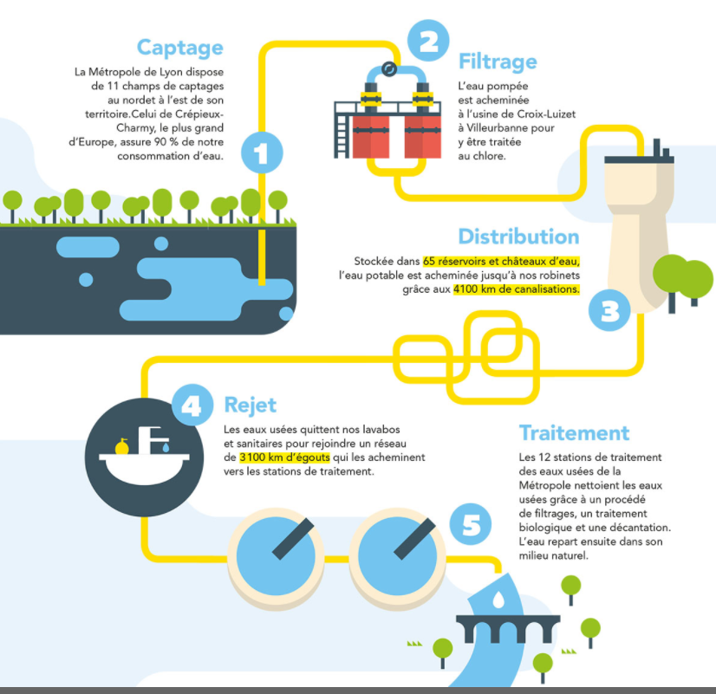

https://met.grandlyon.com/regie-publique-de-leau-8-bonnes-raisons-pour-sa-creation/
Doc.14-Les acteurs de la gestion de l’eau à Lyon
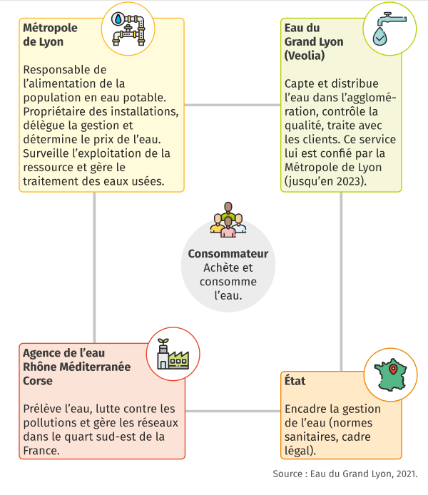

Le livre scolaire- TBAC- p 88
https://www.lelivrescolaire.fr/page/33955205

Ce qu’il faut retenir du T1 en 2 minutes.
Le livre scolaire
https://assets.lls.fr/pages/33955571/gt-ch1-v2.mp4

6/6

